|  |  |  |
| --- | --- | --- |
| **בנק ישראל**  דוברות והסברה כלכלית | logo.gif | ‏ד' בתשרי, תשע"ד  ‏‏8 בספטמבר, 2013 |

הודעה לעיתונות:

**שוק מטבע החוץ בחודש אוגוסט 2013**

**התפתחות שער החליפין – היחלשות השקל מול הדולר במקביל להתחזקות הדולר בעולם.**

במהלך חודש אוגוסט נחלש השקל מול הדולר בשיעור של כ- 1.4%, מול האירו השקל נחלש בשיעור של כ- 1.1%; מול מטבעות שותפות הסחר העיקריות של ישראל, כפי שמשוקלל בשער החליפין הנומינלי האפקטיבי, נחלש השקל בכ- 0.9%.

בעולם, הדולר התחזק באוגוסט מול רוב המטבעות – בכלל זה בכ- 0.1% מול הפרנק השוויצרי, בכ- 0.1% מול האירו ובכ- 0.3% מול היין היפני, אך נחלש בכ- 2.1% מול הפאונד הבריטי.

**תנודתיות שע"ח – עליה בסטיית התקן בפועל במקביל לירידה בסטיית התקן הגלומה**

סטיית התקן של השינוי בשער החליפין - המייצגת את התנודתיות בפועל בשער החליפין - עלתה החודש בכ-0.8 נקודות אחוז ועמדה בסוף יולי על 8.1%, בהשוואה ל-7.3% בחודש יולי.

רמתה הממוצעת של סטיית התקן הגלומה במסחר באופציות על שקל/דולר "מעבר לדלפק" - המייצגת את התנודתיות הצפויה בשער החליפין, ירדה ועמדה בסוף אוגוסט על 8.9%, בהשוואה ל-9.6% ביולי.

סטיות התקן הגלומות באופציות על מט"ח בשווקים מתעוררים ומפותחים ירדו אף הן, ועמדו בחודש אוגוסט ברמה ממוצעת של 10.3% ו- 9.4% בהתאמה, בהשוואה ל- 11.1% ו-10.0% בהתאמה בחודש יולי.

**נפח המסחר בשוק המט"ח – ירידה בנפח המסחר היומי הממוצע.**

**נפח המסחר הכולל** במטבע חוץ בחודש אוגוסט הסתכם בכ-82 מיליארד דולר, בהשוואה לכ-83.5 מיליארד בחודש יולי. נפח המסחר היומי הממוצע ירד בכ- 2% בחודש אוגוסט ועמד על כ- 3.7 מיליארדי דולר ביום.

**נפח המסחר בעסקות המרה** (עסקות ספוט ועסקות פורוורד) הסתכם בחודש אוגוסט בכ-32 מיליארד דולר בהשוואה לכ-33 מיליארד דולר ביולי. הממוצע היומי של נפח המסחר בעסקאות המרה ירד באוגוסט בכ-5% בהשוואה לחודש יולי. במהלך חודש אוגוסט רכש בנק ישראל 290 מיליון דולר בעסקאות המרה[1] במסגרת תכנית הרכישות שנועדה לקזז את השפעת הפקת הגז על שער החליפין.

**נפח המסחר באופציות למט"ח "מעבר לדלפק"** (אופציות שלא נסחרות בבורסה לני"ע) הסתכם בחודש אוגוסט בכ- 9.7 מיליארד דולר, הממוצע היומי בחודש אוגוסט עלה בכ- 15% בהשוואה ליולי ועמד על כ- 443 מיליון דולר.

**נפח המסחר בעסקות החלף** הסתכם בחודש אוגוסט בכ- 40 מיליארד דולר, הממוצע היומי של נפח המסחר בעסקות החלף לא השתנה מחודש שעבר ועמד על כ- 1.8 מיליארד דולר ביום.

**חלקם היחסי של תושבי חוץ בנפח המסחר הכולל** (עסקות המרה, עסקות באופציות ועסקות החלף) עלה החודש בכנקודת האחוז ועמד בסוף אוגוסט על כ- 34.8%.

**לוחות ותרשימים**

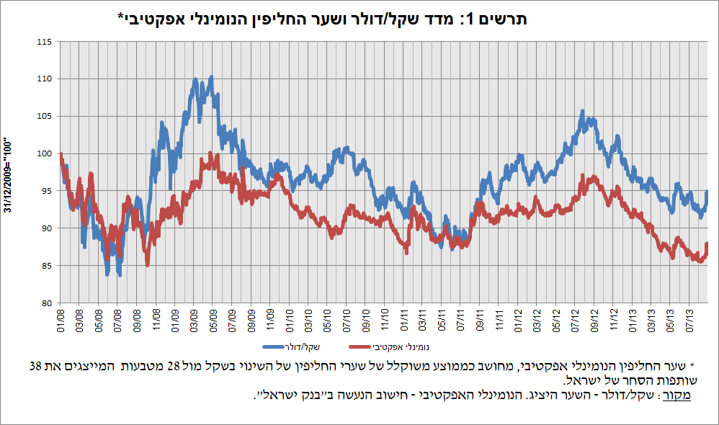

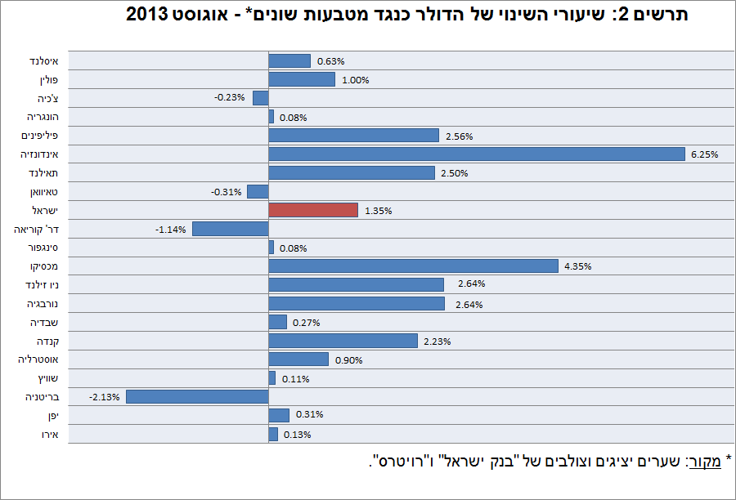

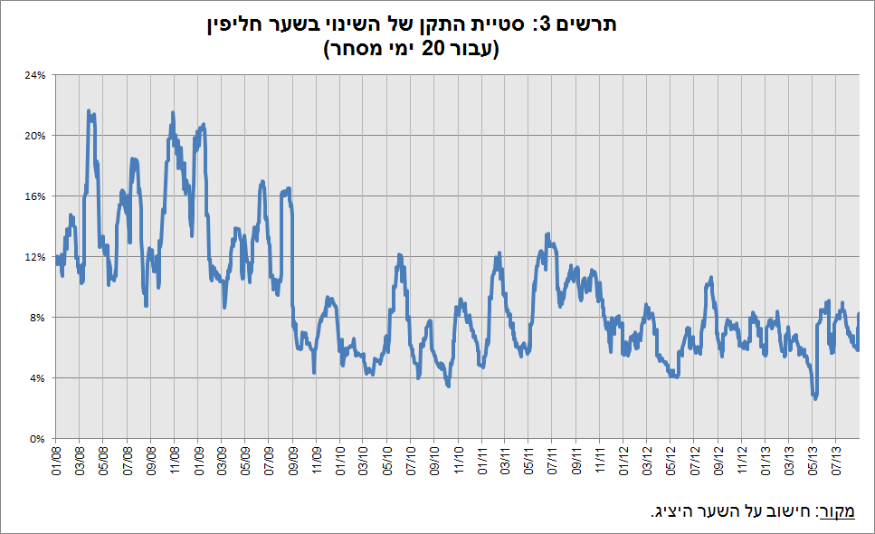

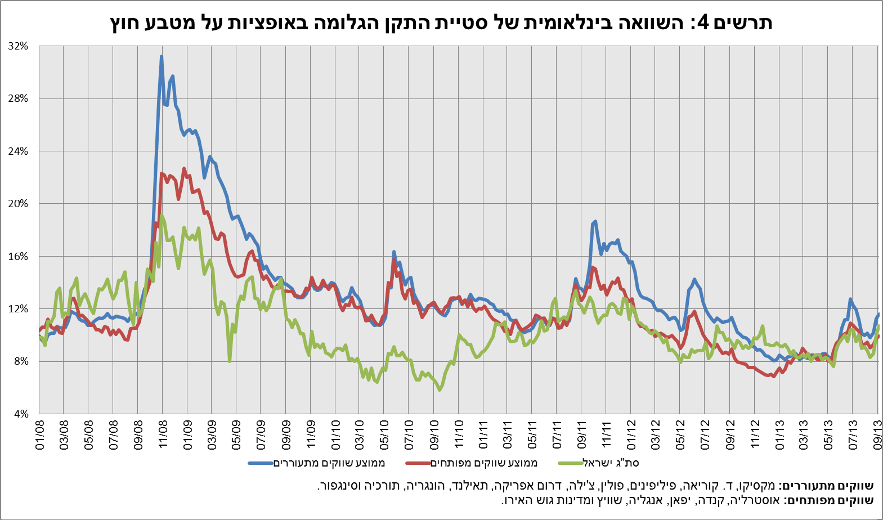

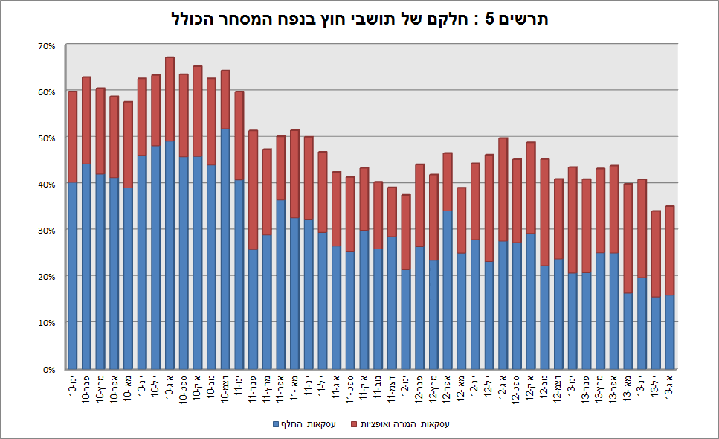

**עסקות במט"ח עם הבנקים המקומיים לפי מכשירים ומגזרים (במיליוני דולרים)**

|  |  |  |  |  |  |  |  |
| --- | --- | --- | --- | --- | --- | --- | --- |
|  |  | **נפח עסקות המרה (1)** | **עסקאות החלף (סוופ)1 (2)** | **עסקאות החלף (3) Cross Currency Swap7** | **נפח עסקאות באופציות2 (4)** | **נפח המסחר הכולל (1)+(2)+(3)+(4)** | |
| **אוגוסט-13**  **(נתון ארעי(** | סה"כ | **31,523** | **40,122** | **602** | **9,752** | **81,999** | |
| סה"כ (ממוצע יומי לפי 22 ימי מסחר) | **1,433** | **1,824** | **27** | **443** | **3,727** | |
| תושבי חוץ | 11,345 | 13,026 | 0 | 4,208 | 28,579 | |
| מזה : מוסדות פיננסיים זרים | 10,627 | 12,994 | 0 | 3,995 | 27,616 | |
| תושבי ישראל | 20,178 | 27,096 | 602 | 5,544 | 53,420 | |
| מזה : סקטור ראלי | 6,067 | 3,786 | 112 | 2,063 | 12,028 | |
| סקטור פיננסי | 3,966 | 7,928 | 0 | 1,670 | 13,564 | |
| מוסדיים (כולל חברות ביטוח) | 2,203 | 4,754 | 40 | 0 | 6,997 | |
| יחידים+קרנות נאמנות | 642 | 142 | 0 | 361 | 1,145 | |
| בנק ישראל | 290 | 0 | 0 | 0 | 290 | |
| *מזה : רכישות במסגרת תוכנית הגז* | 290 | 0 | 0 | 0 | 290 | |
| אחרים3 | 3,071 | 31 | 0 | 104 | 3,206 | |
| בנקים מקומיים4 | 3,684 | 10,455 | 450 | 1,346 | 15,935 | |
|  |  |  |  |  |  |  | |
| **יולי-13** | סה"כ | **33,247** | **40,794** | **1,003** | **8,468** | **83,512** | |
| סה"כ (ממוצע יומי לפי 20 ימי מסחר) | **1,511** | **1,854** | **46** | **385** | **3,796** | |
| תושבי חוץ | 11,392 | 12,872 | 190 | 3,848 | 28,302 | |
| מזה : מוסדות פיננסיים זרים | 10,765 | 12,867 | 190 | 3,824 | 27,646 | |
| תושבי ישראל | 21,855 | 27,922 | 813 | 4,620 | 55,210 | |
| מזה : סקטור ראלי | 6,027 | 3,854 | 538 | 2,161 | 12,580 | |
| סקטור פיננסי | 4,890 | 8,349 | 0 | 1,347 | 14,586 | |
| מוסדיים (כולל חברות ביטוח) | 2,601 | 5,227 | 0 | 1 | 7,829 | |
| יחידים+קרנות נאמנות | 646 | 341 | 0 | 321 | 1,308 | |
| בנק ישראל | 255 | 0 | 0 | 0 | 255 | |
| *מזה : רכישות במסגרת תוכנית הגז* | 255 | 0 | 0 | 0 | 255 | |
| אחרים3 | 3,294 | 62 | 0 | 37 | 3,393 | |
| בנקים מקומיים4 | 3,902 | 10,089 | 275 | 753 | 15,019 | |
|  |  |  |  |  |  |  | |
| 1 | רגל אחת בלבד של עסקת ההחלף, כלומר הערך הנומינלי של העסקה (בהתאם להגדרות ה- BIS). | | | | | |
| 2 | ה- Notional value הכולל של עסקות קנייה ומכירה של (Call ו- Put). | | | | | |
| 3 | כולל גופים כמו מנהלי תיקים, מלכ"רים, מוסדות לאומיים וכאלו שלא נכללים ביתר הסעיפים. | | | | | |
| 4 | סך המסחר הבין בנקאי מחולק בשניים. | | | | | |
| 5 | הקרנות המוחלפות בעסקאות Cross Currency Swap יחושבו, לצורך הנפח, כרגל אחת בלבד במקרים בהם הרגליים מקזזות זו את זו. | | | | | |

1. נתון זה מבטא עסקאות לפי יום קשירה ולא לפי יום ערך. לפיכך הנתון אינו זהה בהכרח לנתון שפורסם בהודעה על יתרות המט"ח., המשקף את העסקאות לפי תאריך ערך.